307-05章节 自动变速器/变速驱动桥外部控制组件
适用车型: 2003.50 嘉年华
目录 | 页码
规格
规格 | 307-05-2
一般程序
换档杆拉索调整 | 307-05-3
拆卸与安装
制动换档互锁执行器 | 307-05-4
换档杆拉索 | 307-05-5
变速器换档杆 | 307-05-8
换档杆盖板 | 307-05-10
变速器换档杆手柄 | 307-05-11
解体与组装
换档杆 | 307-05-12

润滑剂, 油液, 密封圈和密封胶

项目 | 规格
润滑剂 | WSS-M2C 202-D

扭矩规格

描述 | Nm | lb-ft | lb-in
换档杆总成 | 9 | – | 80

换档杆拉索调整

调整
1. 挂入 "D" 档。

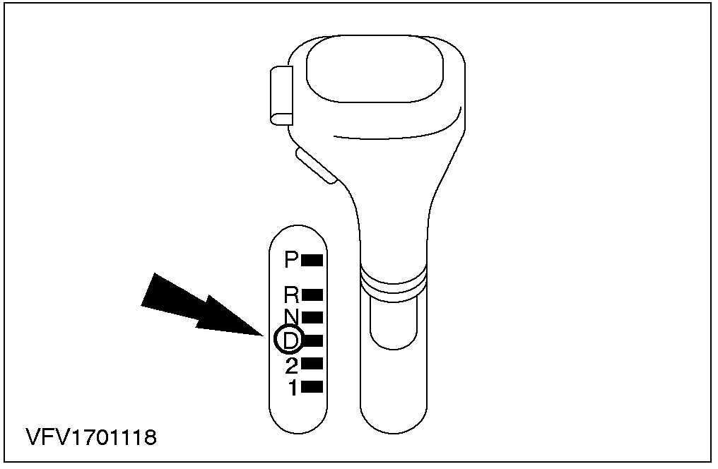

2. 举升车辆。相关信息参见100-02章节。
3. 注意: 确认换档杆拉索外部衬套在未锁止时可自由滑动。
通过将换档杆拉索外部衬套逆时针旋转来打开调节组件。

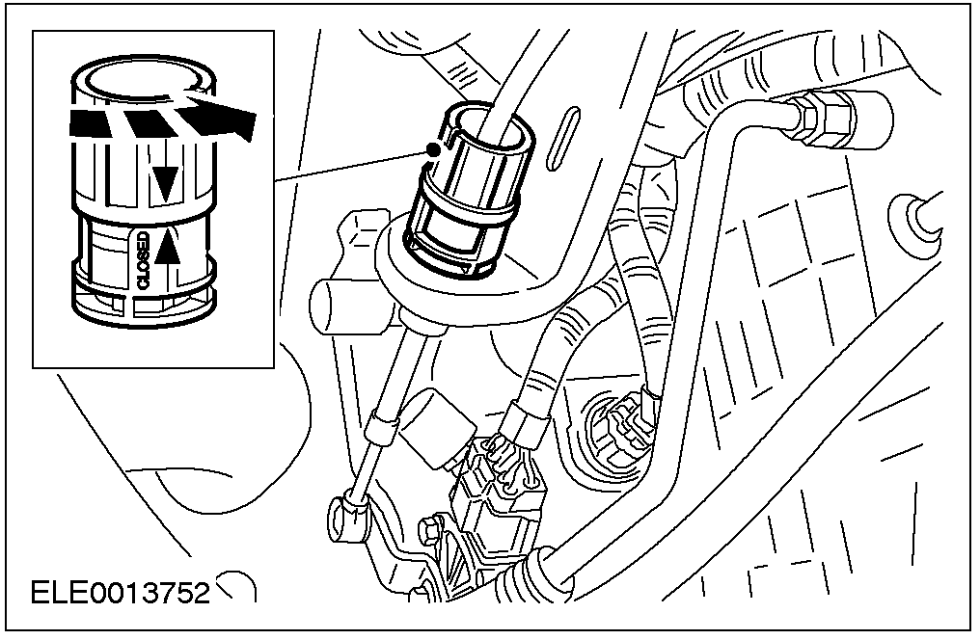

4. 注意: 变速器档位传感器 (TR) 上的标记必须与锁止垫圈上的标记对齐。
将变速驱动桥的换档杆移到 "N" 档位置(为显示清楚，手动控制杆已拆下)。

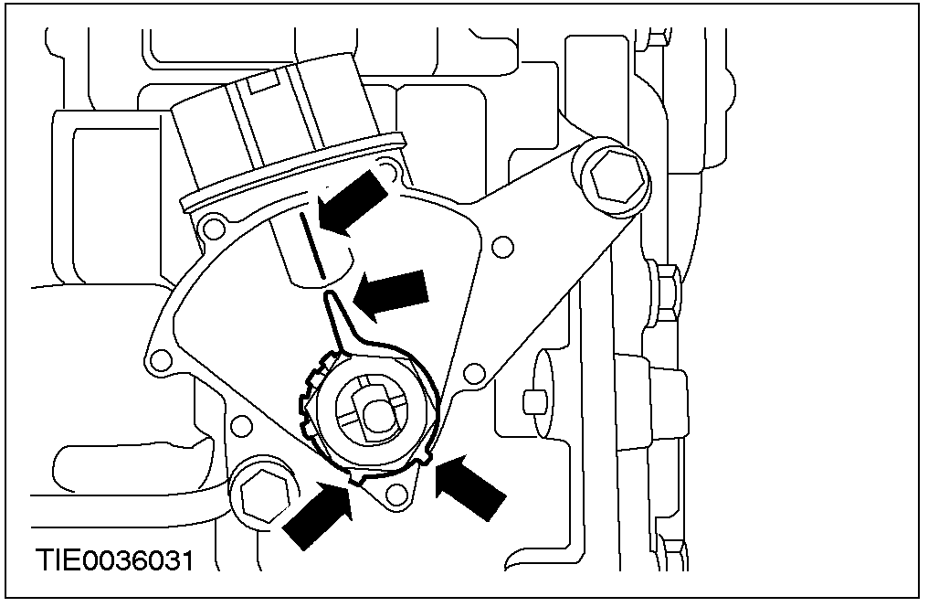

5. 通过顺时针旋转换档杆拉索外部衬套来关闭调节组件。

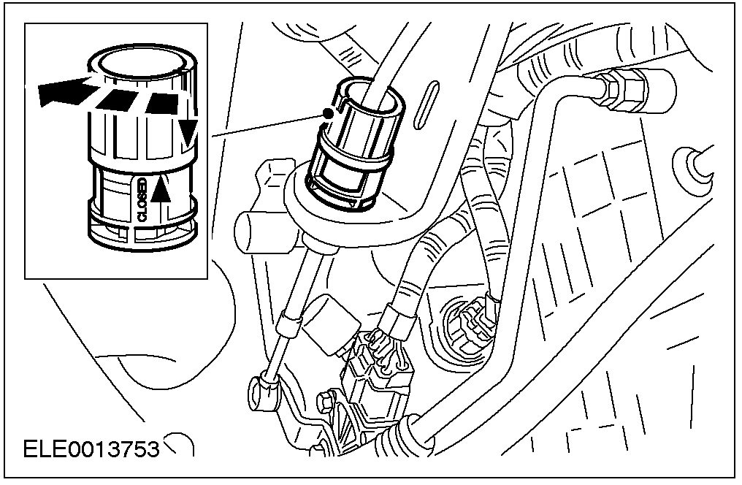

6. 降下车辆。
7. 检查换档杆拉索的调节。

制动换档互锁执行器

拆卸
1. 拆下地板胶。
2. 拆下超速档开关接头 (为显示清楚，换档杆总成已拆下)。

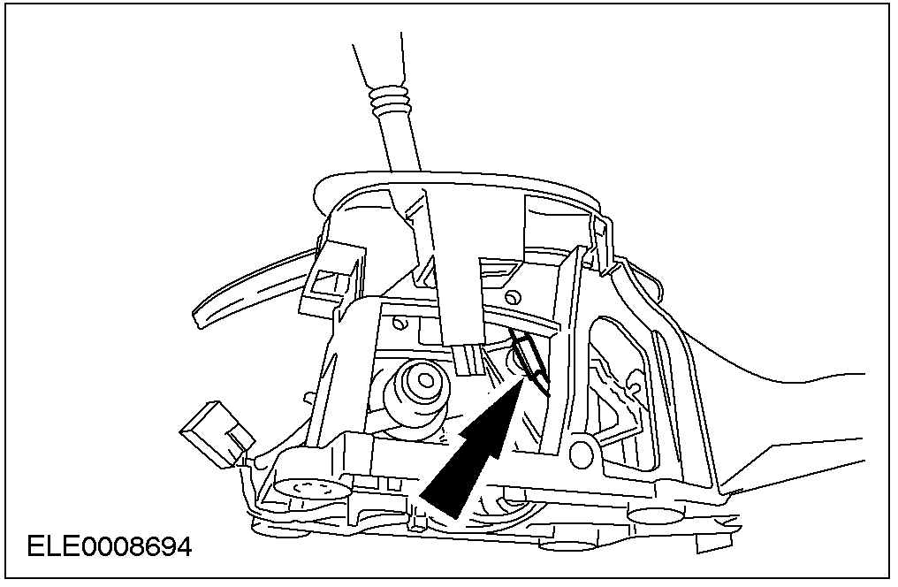

3. 拆下制动换档互锁执行器
1. 拆下螺栓。
2. 拆下换档杆手柄。
3. 拆下制动换档互锁执行器
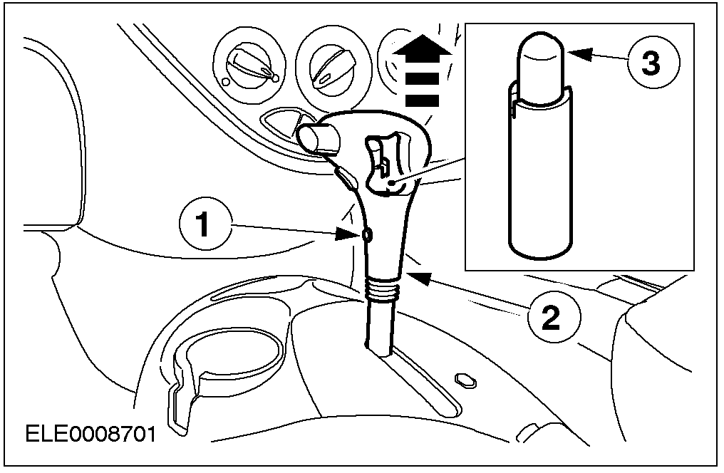

安装
- 安装制动换档互锁执行器
- 安装制动换档互锁执行器。
2. 安装换档杆手柄。
3. 安装螺栓。

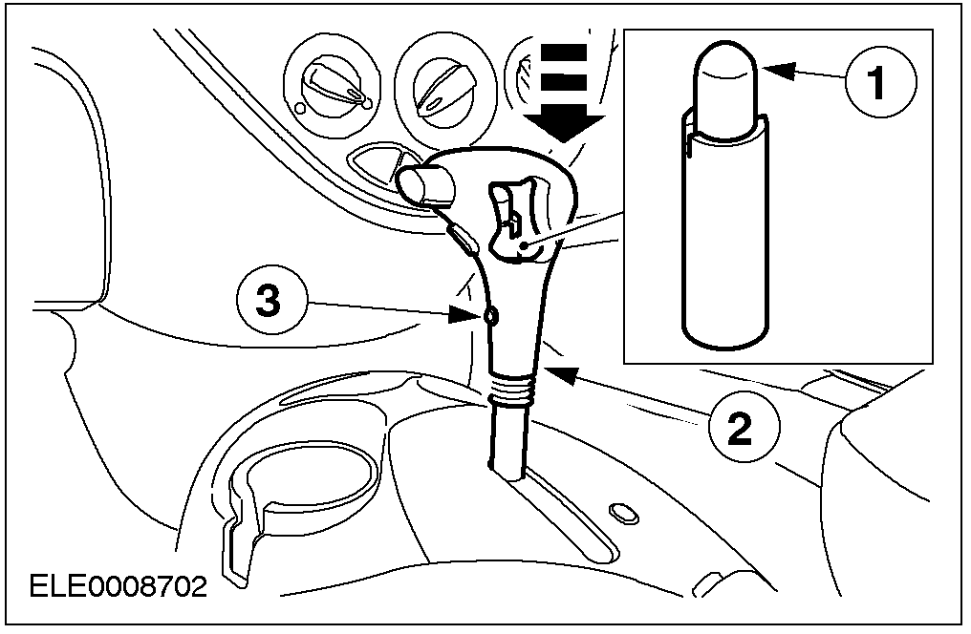

2. 连接超速档开关接头 (为显示清楚，换档杆总成已拆下)。

3. 安装地板胶。

换档杆拉索

普通设备

拉索

拆卸
1. 从制动管路上取下换档杆拉索的夹子。

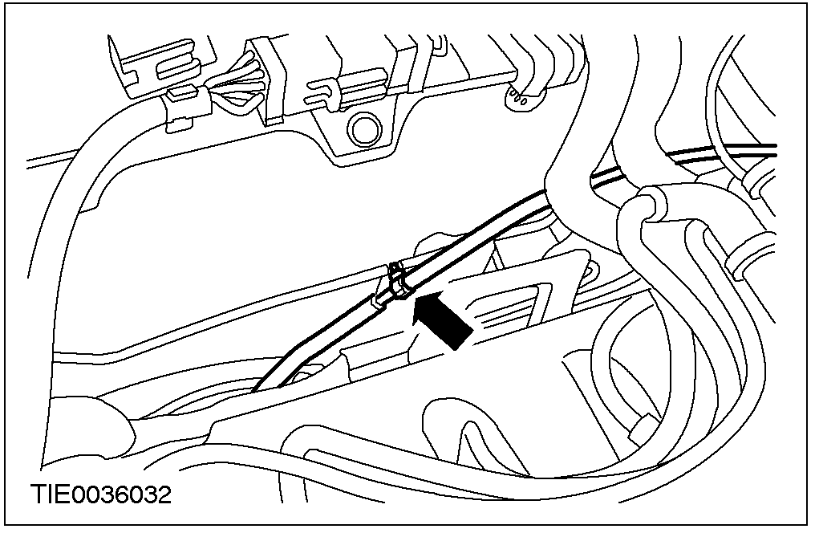

2. 举升车辆。相关信息参见100-02章节。
3. 将换档杆拉索从换档杆总成上取下。
1. 通过逆时针旋转换档杆拉索外部衬套来打开调节组件。
2. 将换档杆拉索从变速器档位传感器 (TR) 支架上拆下。
3. 将换档杆拉索从支架上拆下。

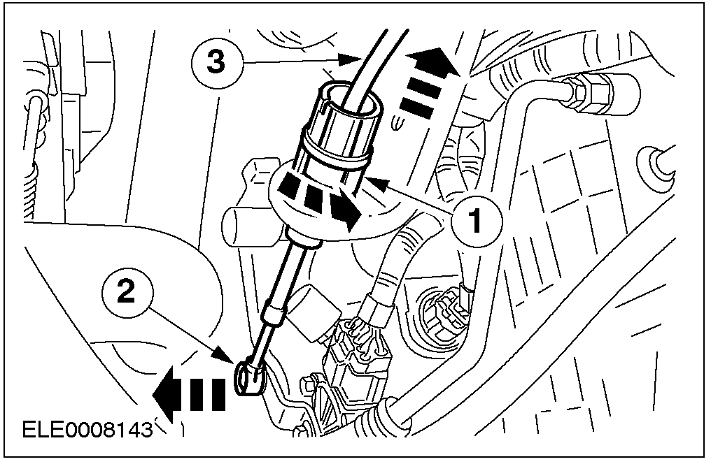

4. 变速驱动桥用一合适长度的拉线将换档杆拉索固定到变速驱动桥尾端。

5. 在车内将换档杆拉索锁扣取下。

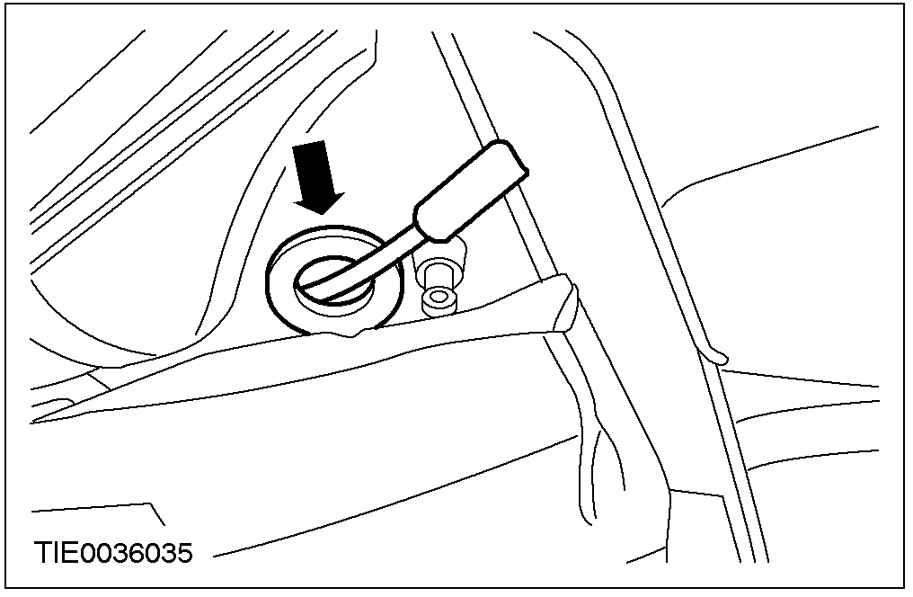

6. 降下车辆。
7. 拆下地板上的换档杆底部的控制盒。
8. 将换档杆拉索与换档杆分离。
1. 挂入 "P"档。
2. 取下换档杆拉索夹。
3. 取下换档杆拉索外部衬套。

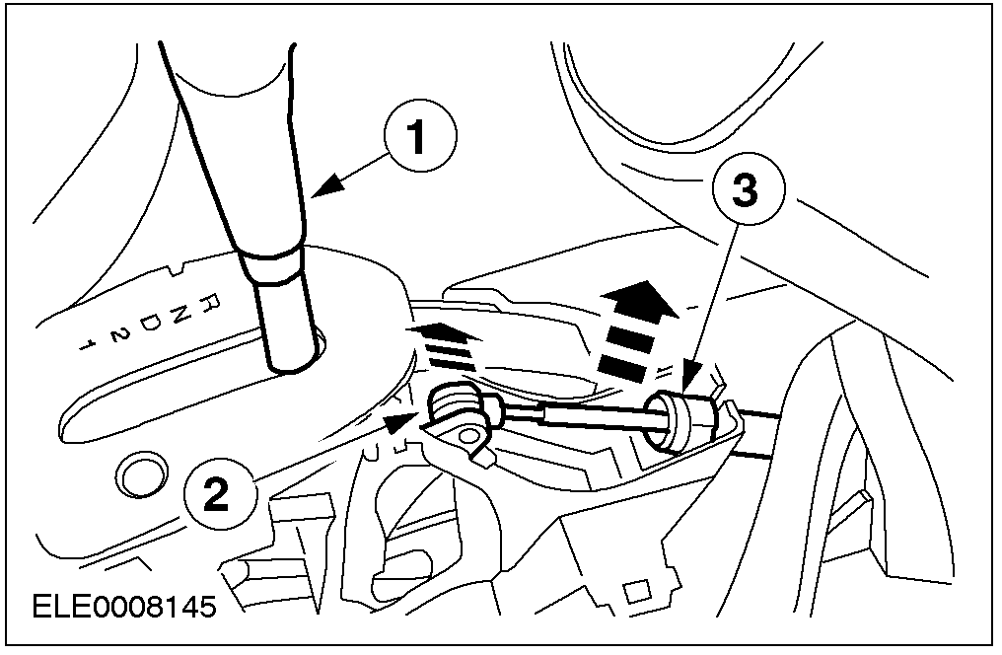

9. 掀开地板胶并固定到一侧。

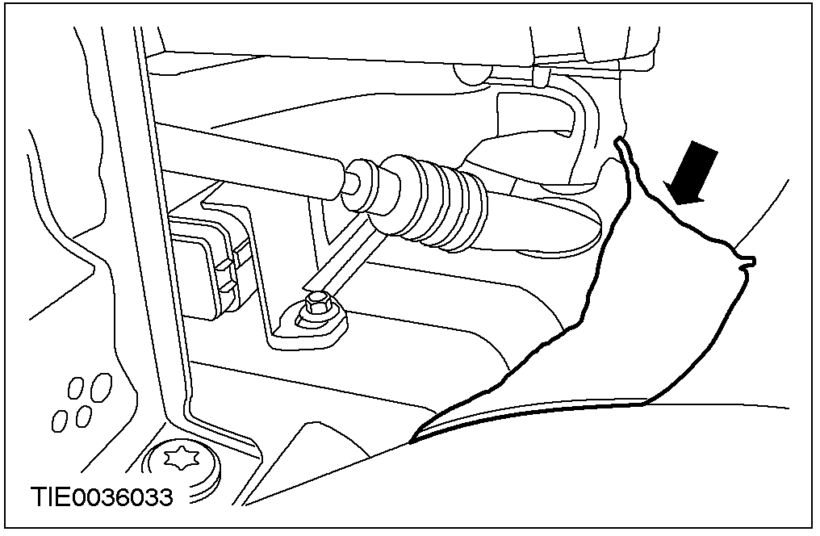

10. 拆下换档杆拉索。
• 将拉索和拉线从地板中拉出。
安装
1. 将拉线系到变速驱动桥尾端的换档杆拉索上。
2. 将换档杆拉索从地板中穿入。
3. 安装换档杆拉索锁扣。

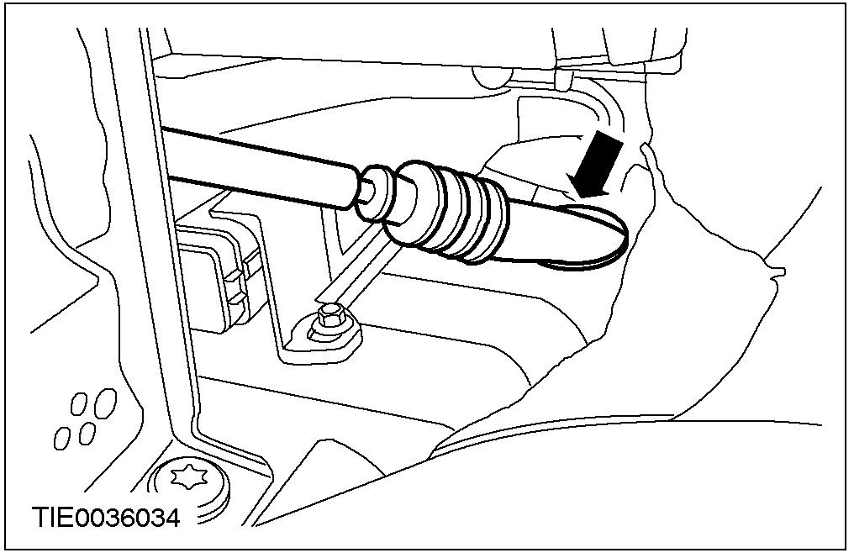

4. 将地板胶重新铺放至原位置。

5. 将拉索安装到换档杆上。
1. 挂入 "P" 档，
2. 装上换档杆拉索外部衬套的夹子。
3. 装上换档杆拉索的夹子。

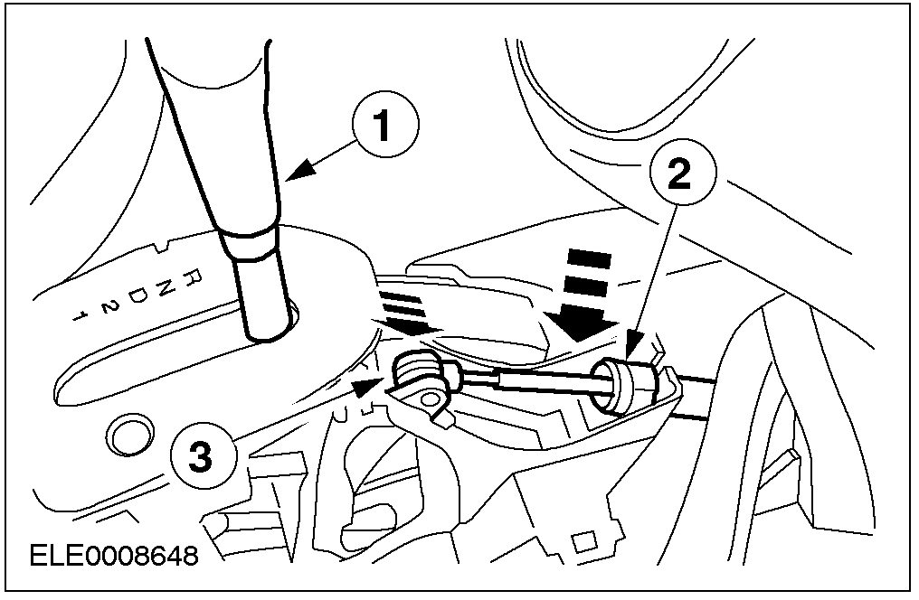

6. 装上地板胶。
7. 举升车辆。相关信息参见100-02章节。
8. 拆下拉线。
9. 将拉索装到换档杆总成上。

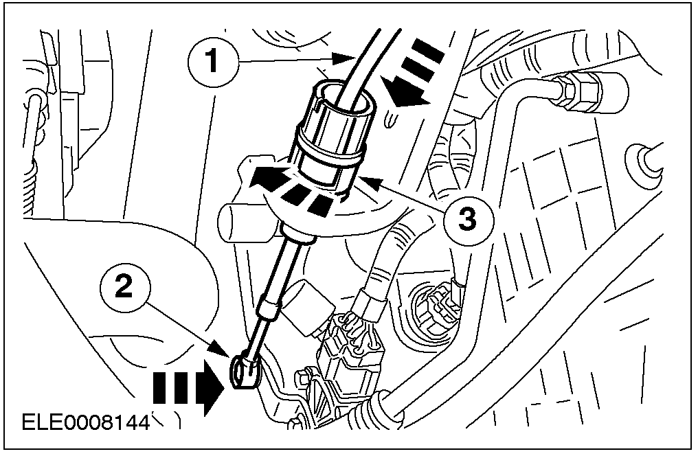

10. 降下车辆。
11. 将换档杆拉索夹在制动管路上。

12. 调节换档杆拉索。

13. 调整换档 杆拉索。

变速器换档杆

拆卸
1. 拆下地板上的换档杆底座。
2. 从换档杆上拆下拉索。
1. 挂入 "P" 档。
2. 拆下换档杆拉索。
3. 拆下换档杆拉索外部衬套。

3. 拆下换档杆总成电气接头。

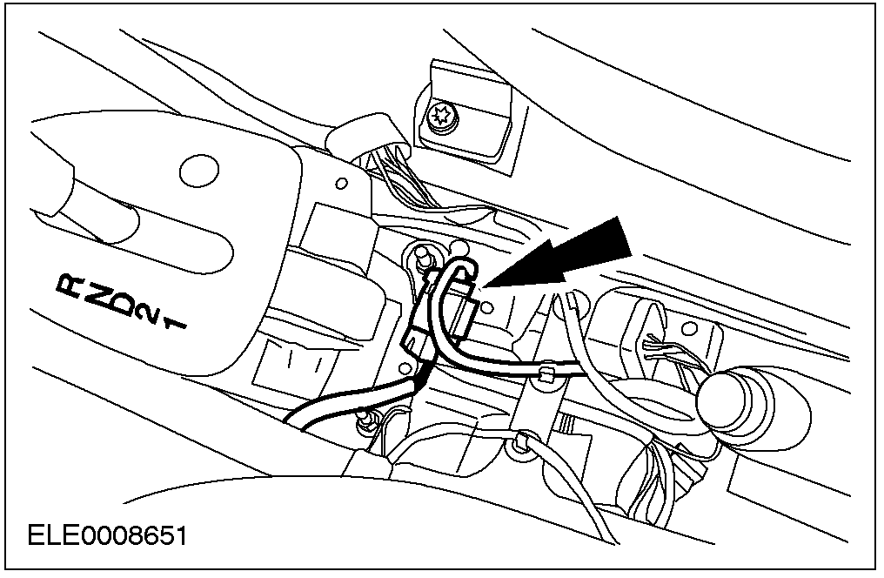

4. 拆下换档杆总成 (四个螺母)。

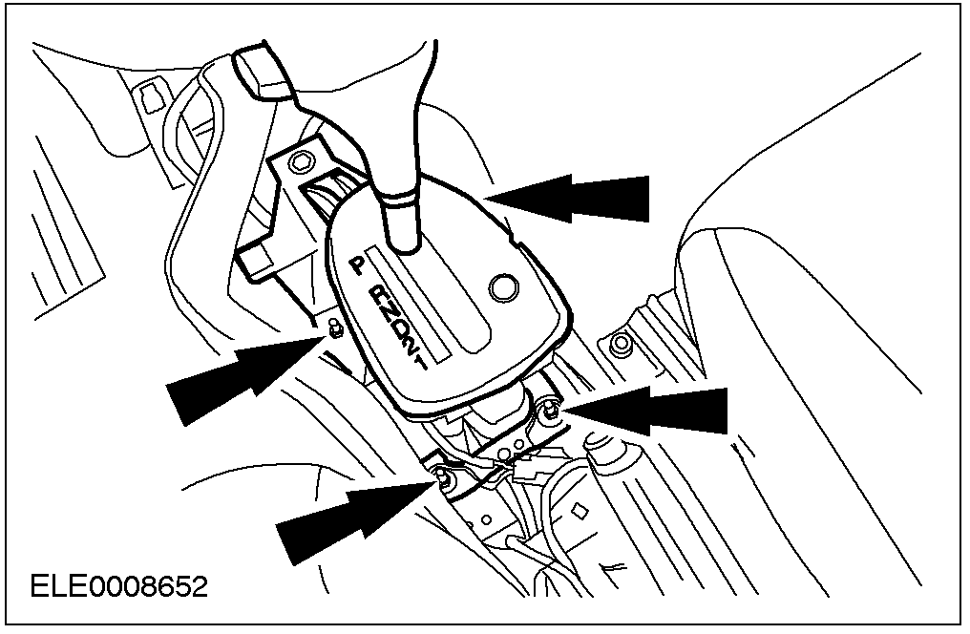

安装
1. 安装换档杆总成 (四个螺母)。

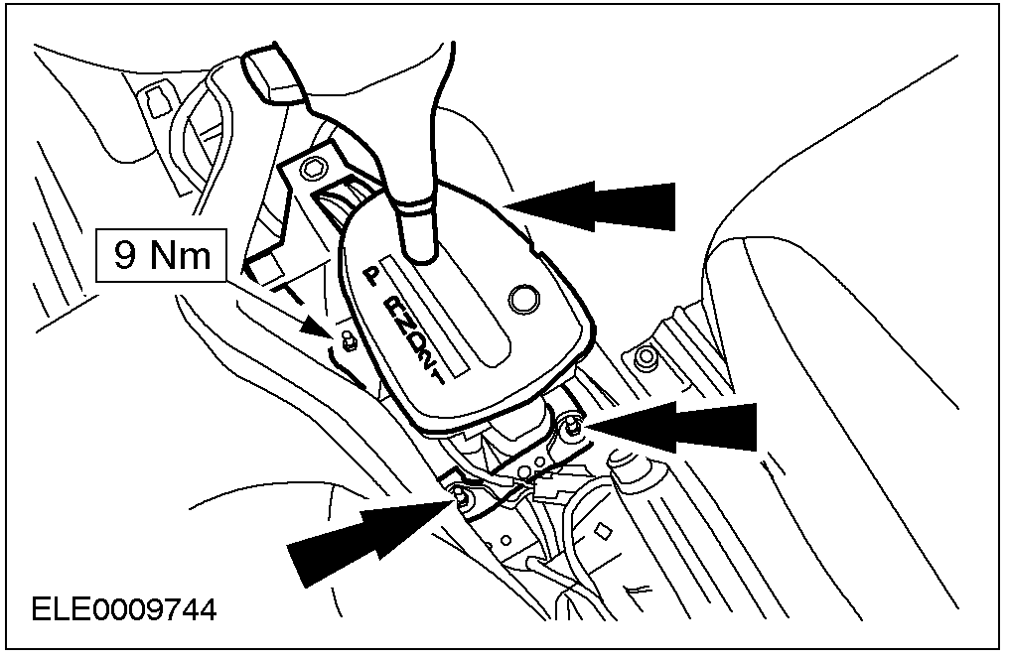

2. 接上换档杆总成电气 插头。

3. 注意: 换档杆有棘轮机构，故不用固定换档杆。
安装拉索到换档杆上。
1. 挂入"P" 档。
2. 连接换档杆拉索外部衬套。
3. 连接换档杆拉索。

4. 安装地板上的换档杆底座。
5. 调节换档杆 拉索， 相关信息参见本章节中的拉索调节部分。

换档杆盖板

拆卸
1. 拆下变速器换档杆手柄。相关信息参见本章节的变速器换档杆手柄部分。
2. 拆下换档杆盖板 (为表示清楚，换档杆总成已拆下)。
• 拆下盖板的夹子。
• 拆下灯夹。
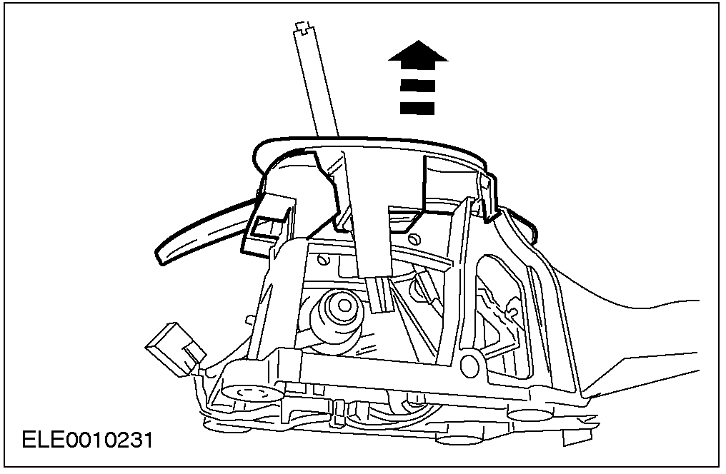

安装
1. 安装换档杆盖板 (为表示清楚，换档杆总成已拆下)。
• 安装盖板的夹子。
• 安装灯夹。
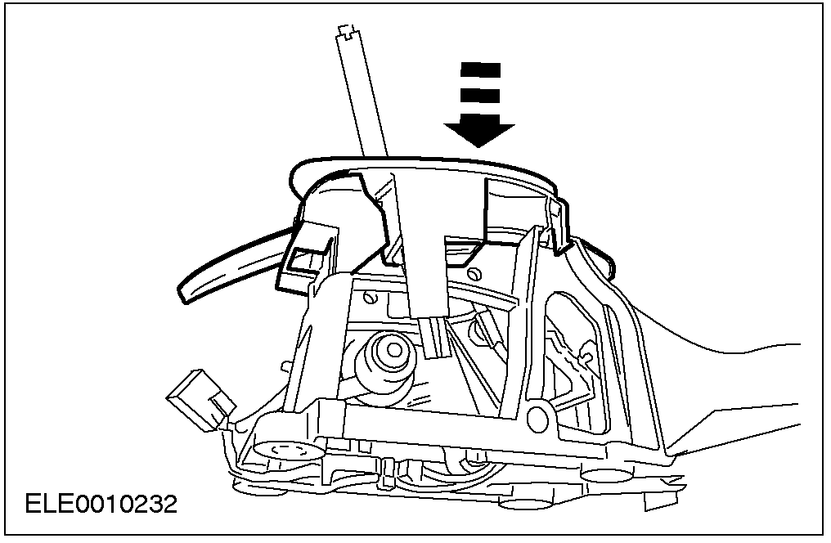

2. 安装变速器换档杆手柄。相关信息参见本章节的变速器换档杆手柄部分。

变速器换档杆手柄

拆卸
1. 拆下地板上的换档杆底座。
2. 拆下超速档开关接头 (为显示清楚，换档杆 总成已拆下)。

3. 拆下换档杆手柄。
• 拆下螺栓。

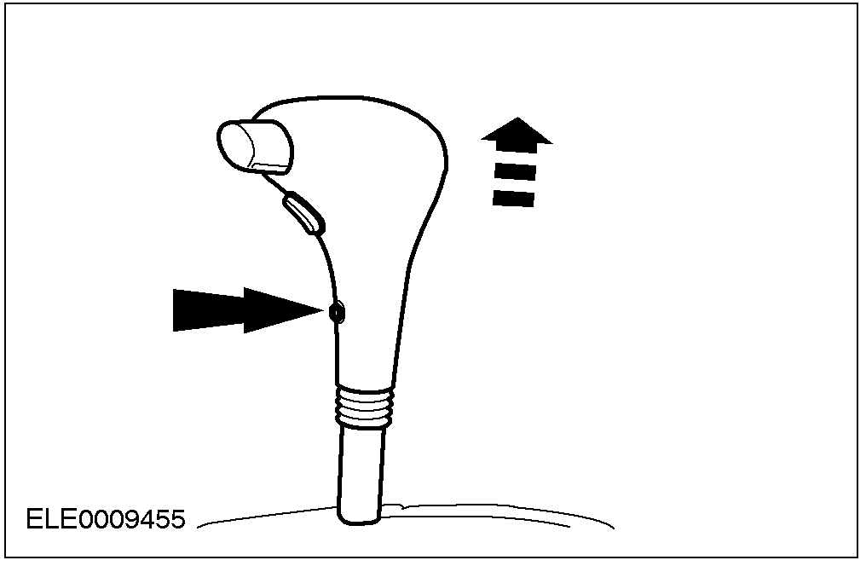

安装
1. 安装换档杆手柄。
• 将手柄安装到位。
• 安装螺栓。

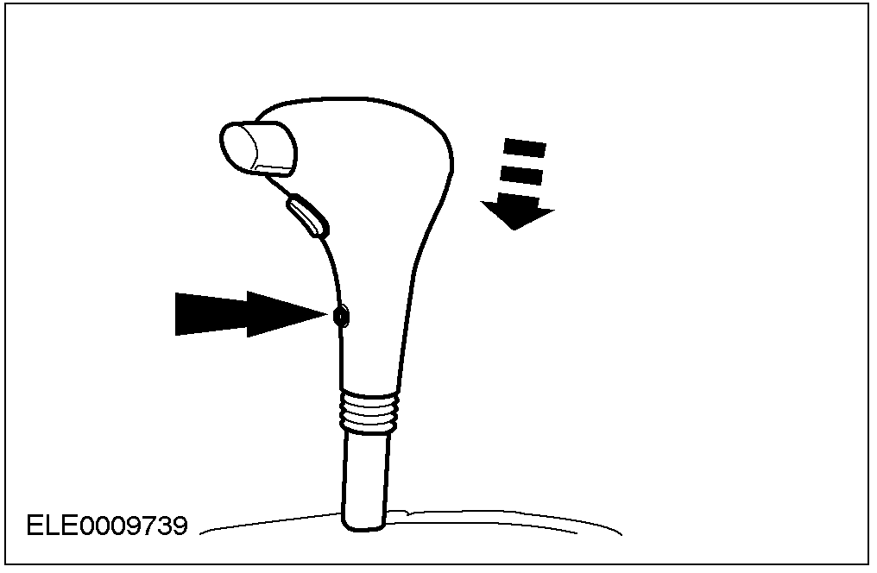

2. 连接超速档开关接头 (为显示清楚，换档杆 总成已拆下)。

3. 安装地板上的换档杆底座。

换档杆

名称 | 规格
润滑脂 | SM-1C1021-A

拆卸
注意: 在虎钳上工作时，使用虎钳口保护垫。
1. 拆下超速档开关接头。

2. 拆下换档杆手柄。
• 拆下螺栓。

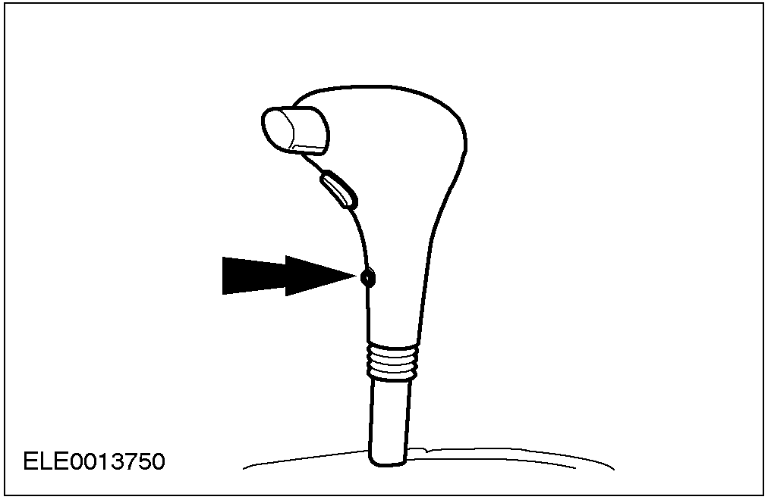

3. 拆卸换档杆。
• 拆下制动换档互锁执行器。
• 拆下换档杆壳体。
• 拆下壳体夹子。
• 拆下灯夹。

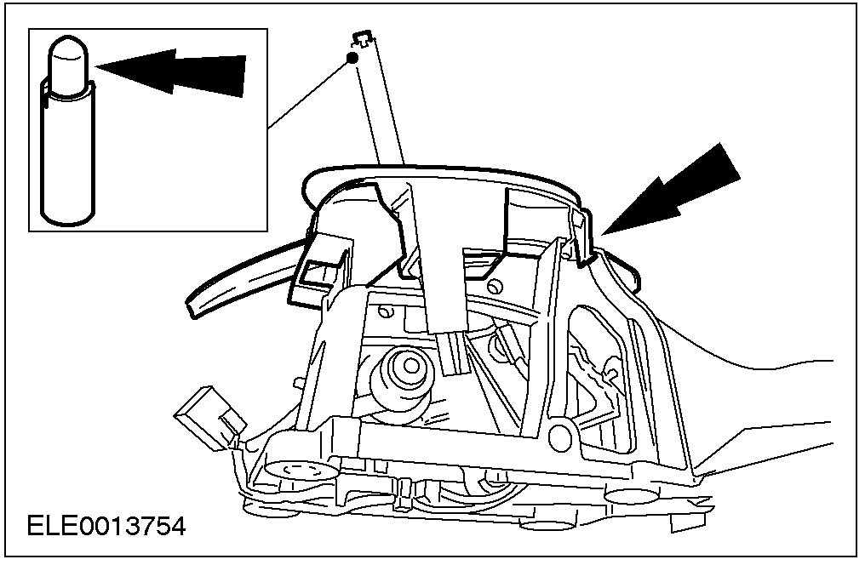

安装
1. 安装与拆卸过程相反。
• 在所有滑动和旋转件上涂上润滑脂。

